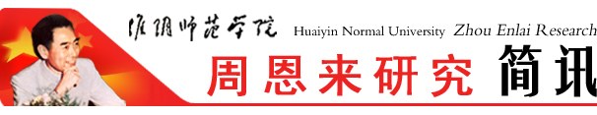
淮阴师范学院周恩来研究会编印 第49期 2016年12月10日

汪浩、王家云等
应邀参加文献专题片筹拍工作
2016年11月8日下午，汪浩、王家云、张红安三同志应楚州区委统战部邀请，讨论交流《周恩来与统一战线》文献专题片拍摄的相关问题。三位同志就文献专题片剧片创作、资料征集筛选，提出建议，受到统战部领导的充分肯定。
王家云为教育科学院学生党员作增强“看齐意识”的讲座
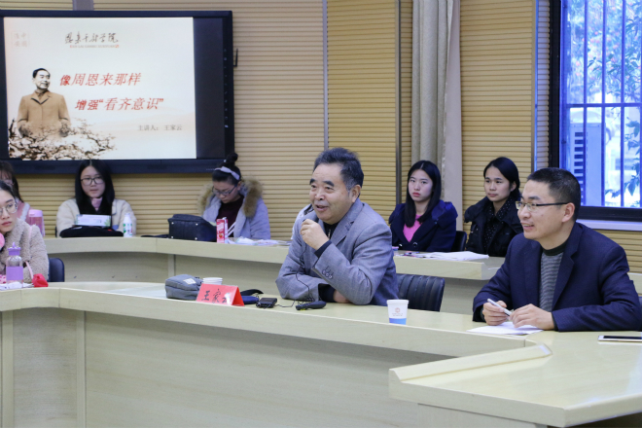
2016年11月11日下午，校周恩来研究会会长王家云教授为教科院全体学生党员及要求入党的积极分子作增强“看齐意识”的讲座。
王家云就向党中央看齐的话题进行深入指导。他从增强看齐意识的意义、内涵、实施三方面作详细论述。
王家云勉励同学们学习看齐意识与周恩来精神，永怀对美好德行的追求与向往，积极学习周总理的品格并点滴实践，磨砺自我修养。
周靖老师为物电学院新生做“学习恩来精神，规划自身学业” 讲座
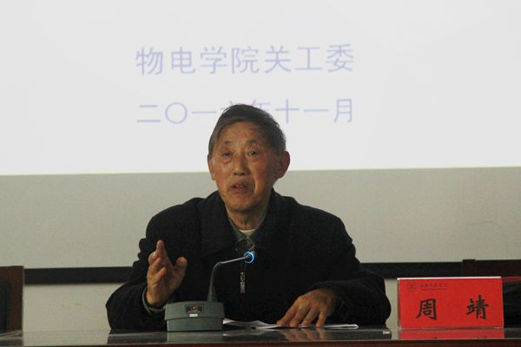
2016年11月16日下午，周靖老师为物电学院新生做“学习恩来精神，规划自身学业” 讲座。
周靖老师为新生讲述总理生前感人事迹，他说，总理的一生是伟大的一生，他为了人民的事业鞠躬尽瘁死而后已，他的这种精神是中华民族传统美德的集中体现。他希望同学们要以周恩来为榜样，弘扬老一辈革命家吃苦耐劳、终生为祖国和人民奋斗的精神，鼓励同学们尽早确定奋斗目标，树立正确的的人生观和价值观，在实践中继承和发扬周恩来精神。
在谈到“大学生如何学习”时说，学习应该从“学会看书、学会做题、学会总结”三方面入手，并由此向同学们分享了考研方面的学习方法。建议同学们应当主动参加社团和班级的各项活动，在交流合作中结识新同学；积极参与体育活动，强健体魄；发展自己的兴趣爱好，建立完善的人格。此外，合理利用网络，切不可沉迷网络游戏，荒废自己的学业。闲暇时间去图书馆，与名著同行，提升自己的思想维度，拓宽自己的知识面，做一个独立思考的大学生。讲座最后，周靖老师就同学们提出的困惑做出了耐心解答，并祝愿同学们在未来的道路上走的更远。
此次讲座，从学习和生活出发，针对大一新生目前所处的状态提出建议，引导大学生正确选择自己学习和生活的道路，学习周恩来精神，鼓励大学生充实人生，做有为青年。
王家云教授为内蒙古自治区党委防范系统干部授课
‘
2016年11月15日上午，王家云教授为恩来干部学院培训的内蒙古自治区党委防范系统干部授课，授课的题目是：像周恩来那样增强“看齐意识”。专题紧密结合十八届六中全会精神，丰富看齐意识的内涵及现实意义。

王家云为外国语学院作“学习领会党的十八届六中全会精神——以周恩来的看齐意识为视觉”报告

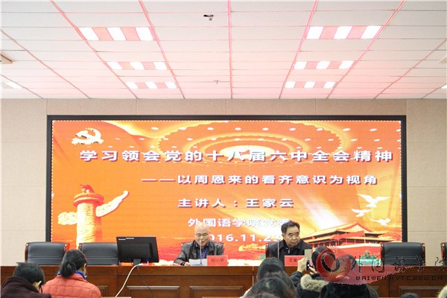
2016年11月23日下午，校周恩来研究会会长王家云应外国语学院邀请，为该院全体教职工作“学习领会党的十八届六中全会精神——以周恩来的看齐意识为视觉”报告。
会上，王家云教授强调学习领会六中全会精神要注重三点，首先要像周恩来那样认识树立看齐意识的意义，当前树立看齐意识有助于全面从严治党、保持党的先进性和纯洁性，有助于维护党中央权威和党中央集中统一领导，有助于实现“两个一百年”奋斗目标的中华民族伟大复兴的中国梦。其次，更要像周恩来那样认识树立看齐意识的内涵，当前就是向以习近平同志为核心的党中央看齐，向党的理论和路线方针政策看齐，向党中央决策部署看齐。再次，要像周恩来那样树立看齐意识的实效，当前就是要求共产党员树立看齐意识的自觉性，学习党中央以身作则、以上率下的示范性，增强执行《准则》和《条则》的严肃性。

汪浩、王家云应邀参加家文化教育馆建设方案审定会

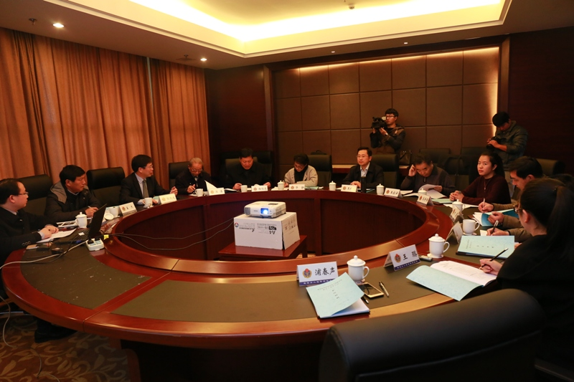
2016年11月30日, 汪浩、王家云应淮安检验检疫局的邀请，参加该局组织的家文化教育馆建设方案审定会。两位专家分别就如何准确定位“家文化”、如何充分展示“家文化教育馆”建设方案中周恩来这一特色等提出意见和建议。与会的省局及该局领导充分肯定两位专家的意见，并希望在家文化教育馆建设中继续得到两位专家的关心与指导。

地址：淮安市交通路71号（淮阴师范学院图书馆内） 邮政编码：223001
电子信箱：zelyjs@163.com 淮阴师范学院周恩来研究网站： http://zelyj.hytc.edu.cn/

